[中南大学湘雅医院儿科的杨良春多篇论文遭质疑，学术诚信再成焦点？](https://mp.weixin.qq.com/s?__biz=MzAwNzc1NjU0Ng==&mid=2648112631&idx=1&sn=da2df73fed343838dfa35fc292c1a135)

原创科研正气-唯一号[科研正气](javascript:void(0);)2025-04-23 16:52:20四川



**质疑资讯**

近日，2011年至2020年间发表的六篇学术论文因被多位学术评论人指出存在图像重复、数据操控等疑似学术不端行为，在学术界引发广泛关注。这些论文涵盖多个国际期刊，其中五篇由中南大学湘雅医院儿科的杨良春（Liangchun Yang）担任第一作者或通讯作者；杨明华（Minghua Yang）亦多次参与署名，而柴文文（Wenwen Chai）在多篇论文中担任关键作者，涉及的通讯单位包括中南大学湘雅医院儿科和湘雅医学院附属肿瘤医院核医学科。

##\





**论文1**

标题：“抑制核仁蛋白对癌细胞增殖的影响”

（原题：“Inhibition of nucleolar protein affects cancer cell proliferation”）

期刊：International Journal of Molecular Medicine

发表时间：2011年10月

第一作者：杨良春（中南大学湘雅医院儿科）

第一单位：中南大学湘雅医院儿科

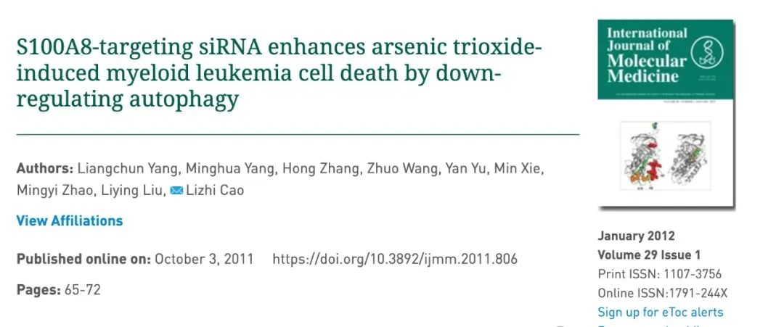

**质疑内容**

2019年3月，评论人Bacillus Mannanilyticus指出：

图4C中，“Fibrillarin”面板左侧的两条条带，与“Actin”面板右侧的两条条带镜像后非常相似，方向已标注（见下图）。

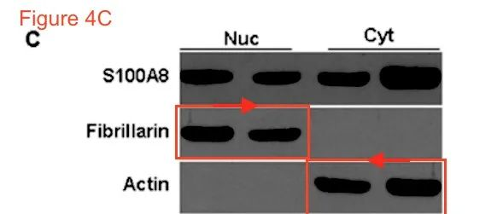

2025年4月，评论人Actinopolyspora Biskrensis进一步质疑：

论文1的图像与论文2中的某些图像存在重复。

Figure 5A（发表于《International Journal of Molecular Medicine》，2011年）

Figure 3C（发表于《American Journal of Cancer Research》，2015年）

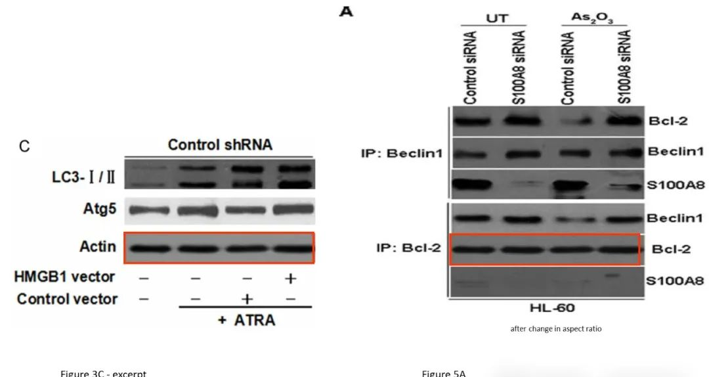

##\





**论文2**

标题：“靶向miRNA调控肿瘤细胞增殖的新策略”

（原题：“Targeting miRNA regulation as a novel strategy for tumor cell proliferation”）

期刊：American Journal of Cancer Research

发表时间：2015年1月

第一作者：杨良春（中南大学湘雅医院儿科）

第一单位：中南大学湘雅医院儿科

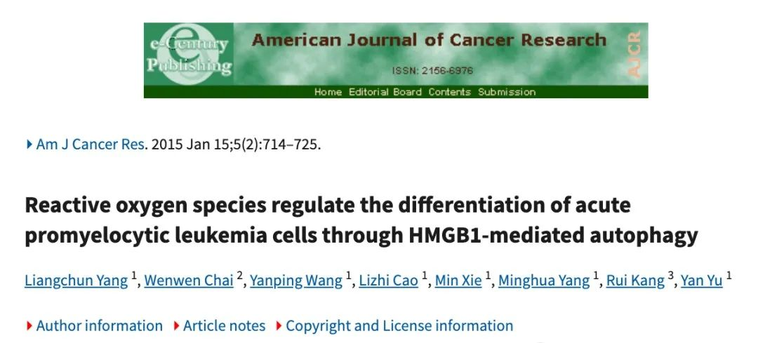

**质疑内容**

2025年4月，评论人Actinopolyspora Biskrensis指出：

图1A与图2B中出现了相同的凝胶条带，但两处描述不同，需提供未裁剪的原始扫描图。

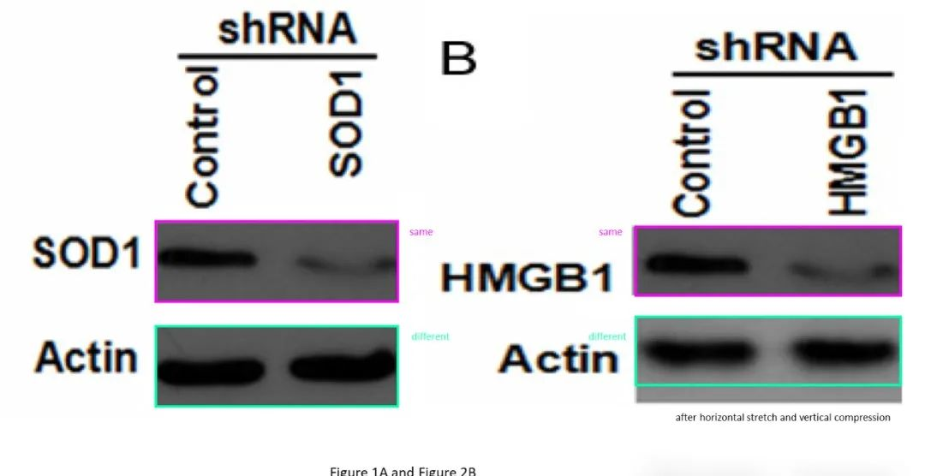

图4B与图5A中的凝胶条带也被发现重复使用，描述方式不同。

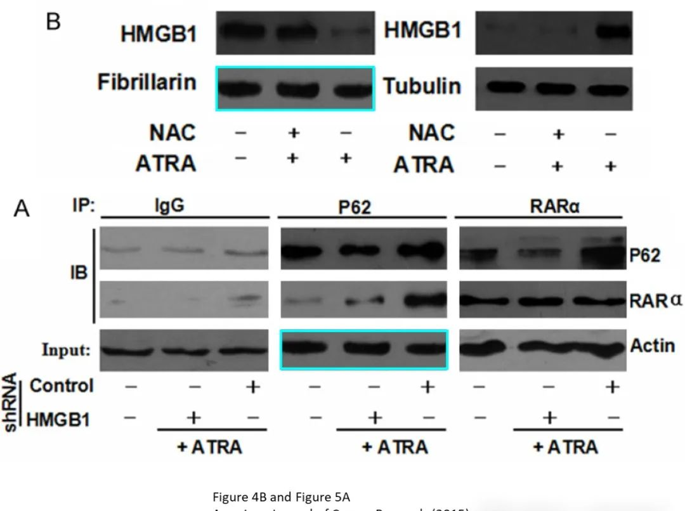

##\





**论文3**

标题：“新型信号通路在癌症治疗中的潜在应用”

（原题：“Potential applications of novel signaling pathways in cancer therapy”）

期刊：American Journal of Cancer Research

发表时间：2019年4月

通讯作者：杨明华（中南大学湘雅医院儿科）

第一单位：中南大学湘雅医院儿科

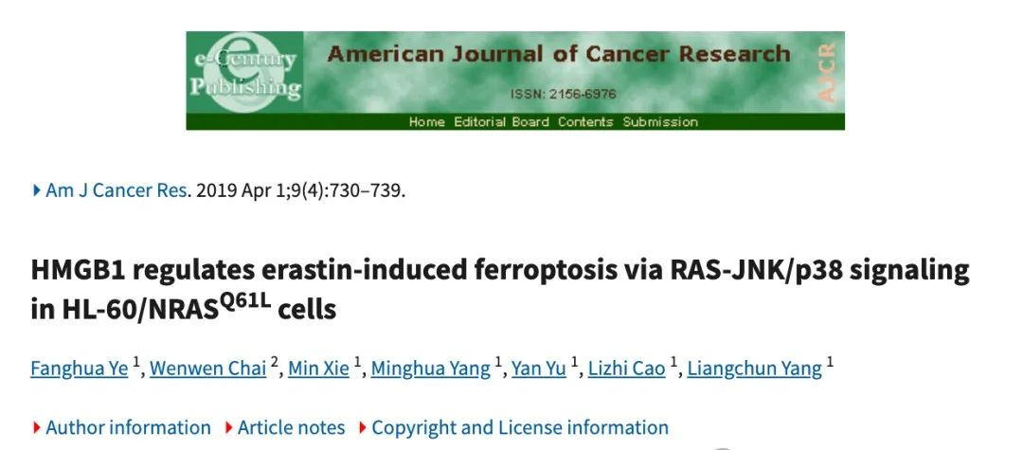

**质疑内容**

2025年4月，评论人Actinopolyspora Biskrensis指出：

图4E的内参条带与论文4中某图像相似，但条件不同。

图4E（发表于《American Journal of Cancer Research》，2019年）

图3A（发表于《Journal of Experimental & Clinical Cancer Research》，2019年）

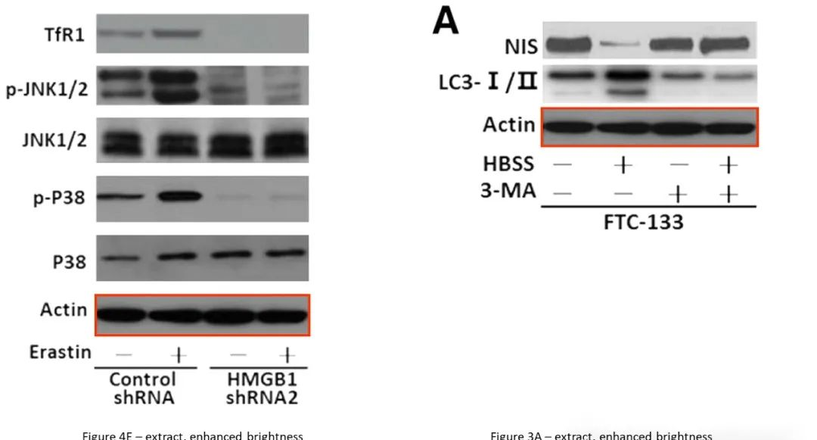

##\





**论文4**

标题：“miRNA在癌症治疗中的作用机制探讨”

（原题：“Mechanisms of miRNA in cancer therapy”）

期刊：Journal of Experimental & Clinical Cancer Research

发表时间：2019年7月

第一作者：柴文文（中南大学湘雅医学院附属肿瘤医院核医学科）

通讯作者：杨良春（中南大学湘雅医院儿科）

第一单位：中南大学湘雅医学院附属肿瘤医院核医学科

合作单位：中南大学湘雅医院儿科

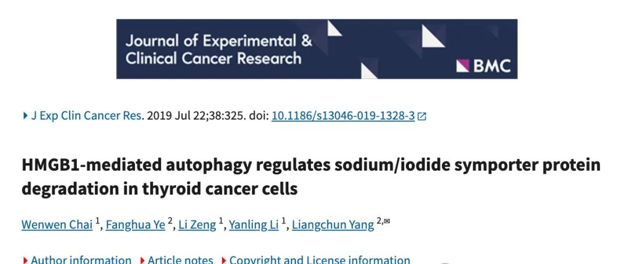

**质疑内容**

2025年4月，评论人Actinopolyspora Biskrensis指出：

图3E和图3F中的部分条带，与其他无关作者的研究作品中出现的内容相似，甚至在垂直翻转后表现出一致性。

图3E和图3F（发表于《Journal of Experimental & Clinical Cancer Research》，2019年）

图2A（发表于《Journal of Experimental & Clinical Cancer Research》，2019年）

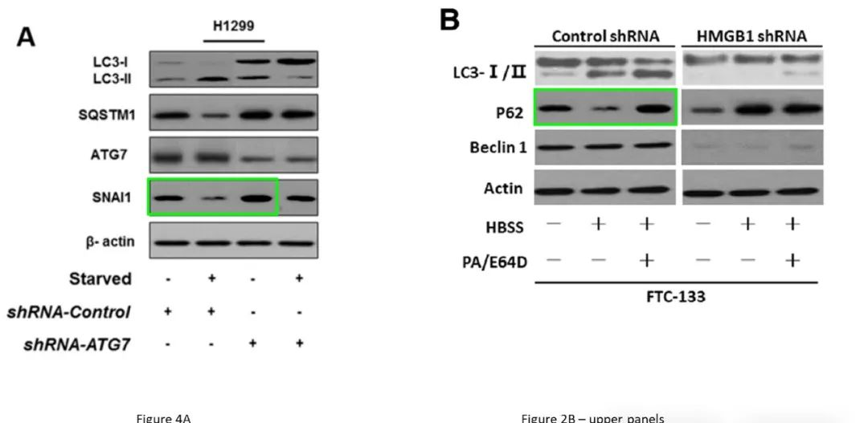

**作者回应**

2025年4月，Sahib Zada博士致信PubPeer团队，表示该论文疑似存在数据剽窃行为。他强调论文中的内容与自己早前发表于2019年2月的作品高度相似，并请求展开全面调查，同时愿意提供原始数据支持申诉。

##\





**论文5**

标题：“肿瘤靶向治疗中的信号调控研究”

（原题：“Signal regulation in tumortargeted therapy”）

期刊：OncoTargets and Therapy

发表时间：2020年2月

通讯作者：柴文文（中南大学湘雅医学院附属肿瘤医院核医学科）

第一单位：中南大学湘雅医学院附属肿瘤医院核医学科

合作单位：中南大学湘雅医院儿科

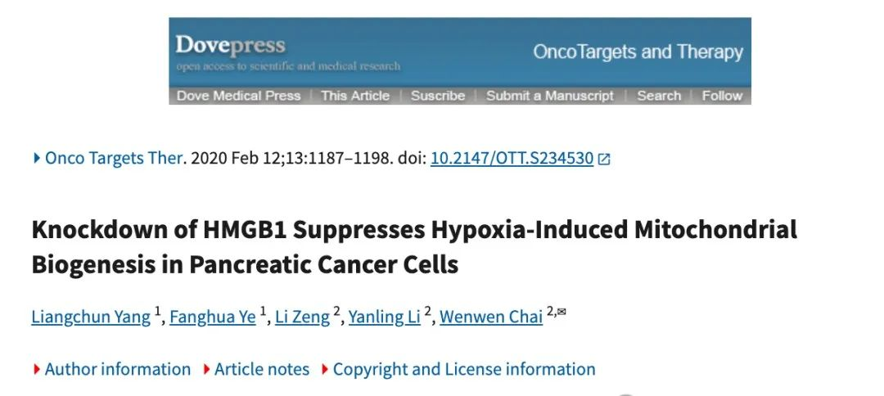

**质疑内容**

2025年4月，评论人Actinopolyspora Biskrensis指出：

图1A中的印迹图与其他研究作品中的图像高度相似。

图1A（发表于《OncoTargets and Therapy》，2020年）

图4E（发表于《Cell Death and Disease》，2019年）

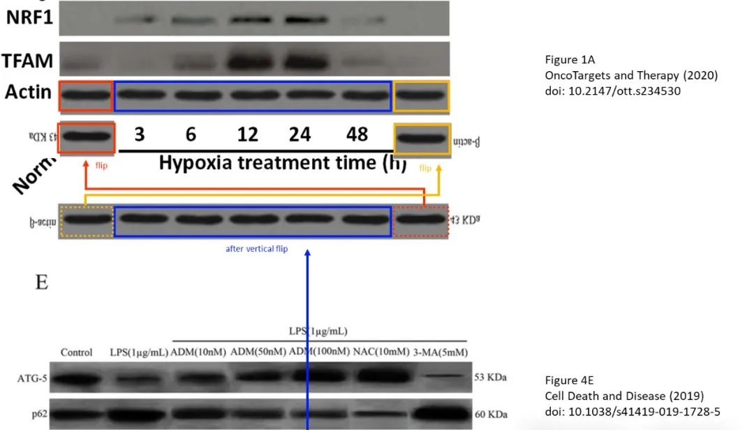

##\





**论文6**

标题：“肿瘤细胞代谢的药物干预研究”

（原题：“Drug intervention in tumor cell metabolism”）

期刊：Biomedicine & Pharmacotherapy

发表时间：2019年4月

通讯作者：杨明华（中南大学湘雅医院儿科）

第一单位：中南大学湘雅医院儿科

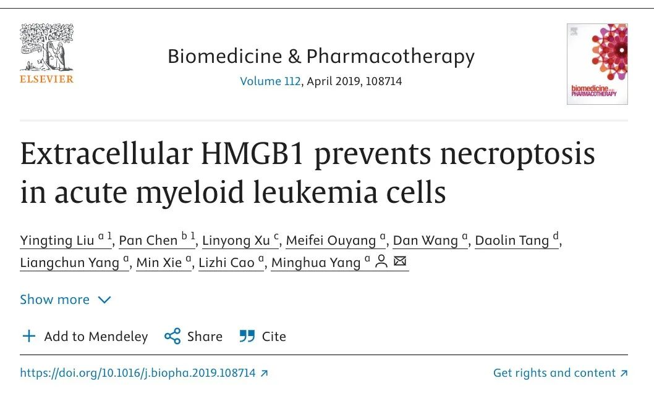

**质疑内容**

2025年4月，评论人Actinopolyspora Biskrensis指出：

图1D和图2C中的条带在经过旋转后多次重复出现，需提供原始未裁剪的扫描图。

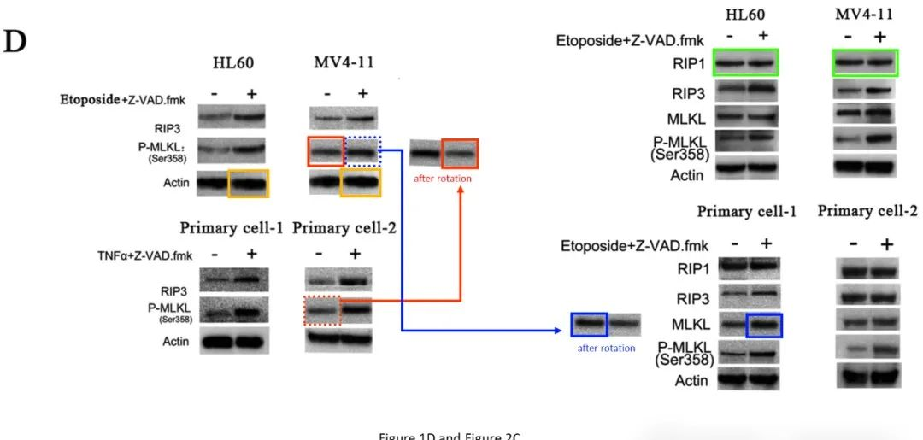

__参考链接  
 __

https://pubpeer.com/publications/794346974656E623FD6A57BFAC0D42  
 https://pubpeer.com/publications/7C648CDEB45729BB70524DFBF537F4  
 https://pubpeer.com/publications/39A37FFFC004C59D57FC6F73FAA281  
 https://pubpeer.com/publications/46E78B535C880A2690875623B1363B  
 https://pubpeer.com/publications/88775DD62B8C956A593FA574A4348A  
 https://pubpeer.com/publications/46E78B535C880A2690875623B1363B  
 https://pubpeer.com/publications/5F4C0115B774876DD14BD5B4C67F0B  
 https://pubpeer.com/publications/46E78B535C880A2690875623B1363B  
 https://pubpeer.com/publications/7C648CDEB45729BB70524DFBF537F4#0  
 https://pubpeer.com/publications/794346974656E623FD6A57BFAC0D42#0  
 https://pubpeer.com/publications/39A37FFFC004C59D57FC6F73FAA281#0  
 https://pubpeer.com/publications/46E78B535C880A2690875623B1363B#0  
 https://pubpeer.com/publications/932D916828472E9EAA51A2B7FB0CEF#0  
 https://pubpeer.com/publications/981339523DFDF09743C947F093C92A#0

**免责声明**

本公众号转载的信息来源于 PubPeer、Pubmed及相关期刊，涉及的人名、单位均为音译。对于文章内容的真实性、完整性及及时性，本公众号不作任何保证或承诺，内容仅供读者参考。  
 如任何单位或个人认为本内容可能涉嫌侵犯其合法权益，请及时向我们提交书面权利通知及详细侵权情况，我们将依法尽快移除相关涉嫌侵权的内容。  
 若您有任何建议，欢迎随时与客服联系。

**第三方客服微信**

